F4DEB

Description de la carte électronique
LM75ADP_BOARD
Table des matières
1 Description de la carte EEPROM_Board 3
2 Schéma fonctionnel 4
3 Schéma Structurel 5
4 PCB 6
5 VU 3D 7
6 Nomenclature 8
7 Validation de la carte 9
7.1.1 Change Logs : 9
8 Photos 10
9 Archives 11

Description de la carte EEPROM_Board

Cette carte permet mesurer la température d'un environnement. Par exemple, dans un boitier, une pièce. Elle n'est pas capable mesurer la température d'un composant.
Il sera aussi possible de la configurer avec une température d'alerte. En dessous de cette température, une led verte reste allumée fixe. A partir de cette température, la led verte et la led orange clignote alternativement.

Caractéristique du LM75ADPEEPROM
■ Pin-for-pin replacement for industry standard LM75 and offers improved temperature
resolution of 0.125 °C and specification of a single part over power supply range from
2.8 V to 5.5 V
■ Small 8-pin package types: SO8 and TSSOP8
■ I 2 C-bus interface with up to 8 devices on the same bus
■ Power supply range from 2.8 V to 5.5 V
■ Temperatures range from −55 °C to +125 °C
■ 11-bit ADC that offers a temperature resolution of 0.125 °C

Elle est composée de :
- Un LM75ADP .
- Un connecteur type KK avec BUSI2C + alimentation.
- Une adresse de bus I2C : 0xA0 à A8.
- Un switch permettant de choisir l'adresse I2C du composant.

Schéma fonctionnel
TEMPERATURE
SENSOR
LM75A

Connecteur KK
4 points
BUS I2C

Alimentation

Adresse
TEMPERATURE OK
TEMPERATURE FAILURE

Liste des commandes C

Lecture TEMPERATURE
/**
* get the value from the temperature sensor
* @return temperature the value from the temperature sensor
*/
char getTemperatureSensor(void) ;

Écriture TEMPERATURE ALERT
/**
* set the Tmeperature Alert limit
* @param TemperatureSensorAlert the temperature sensor alert
*/
void setTemperatureAlertLimit(int TemperatureSensorAlert);

Schéma Structurel

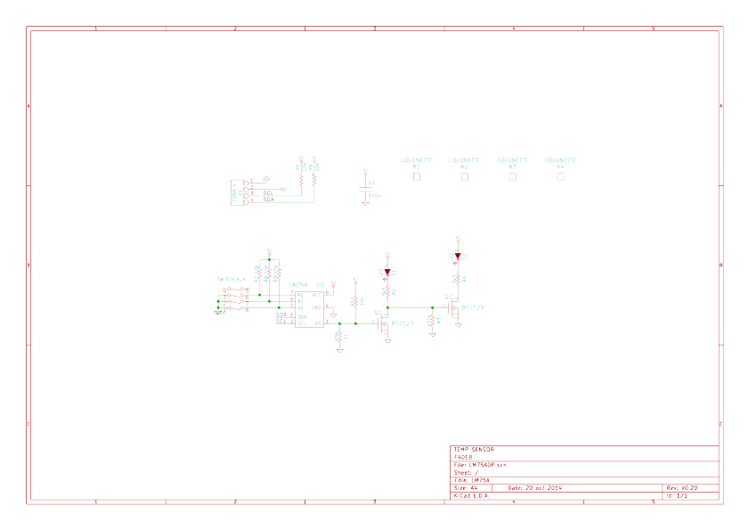

PCB
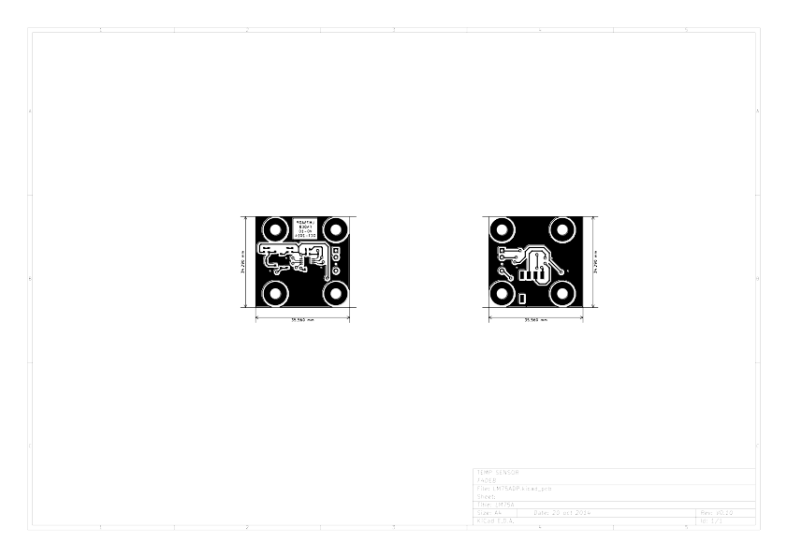
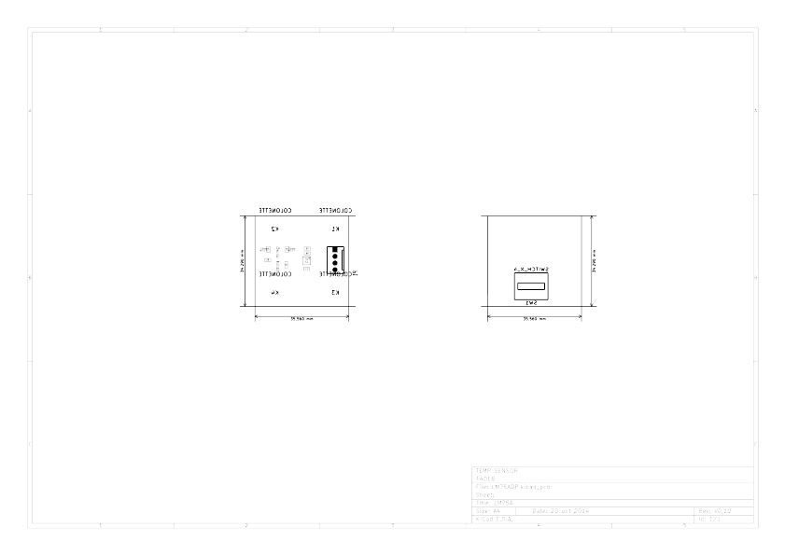

VU 3D
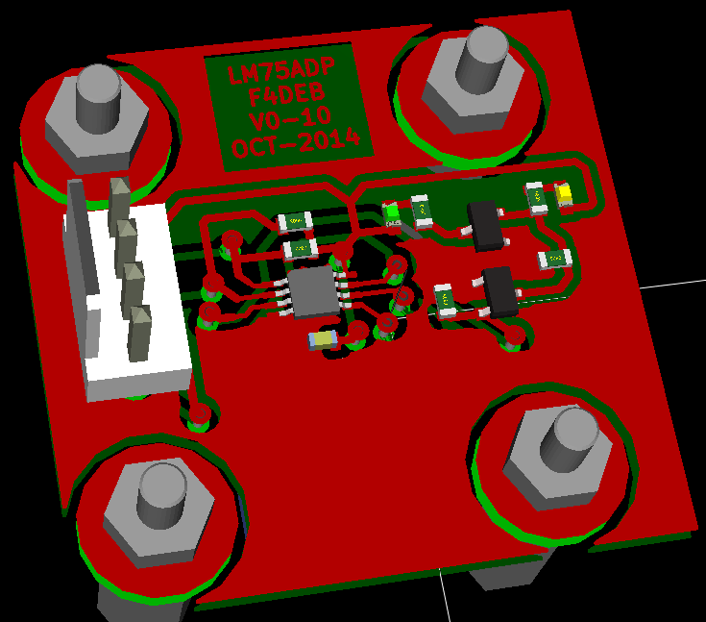

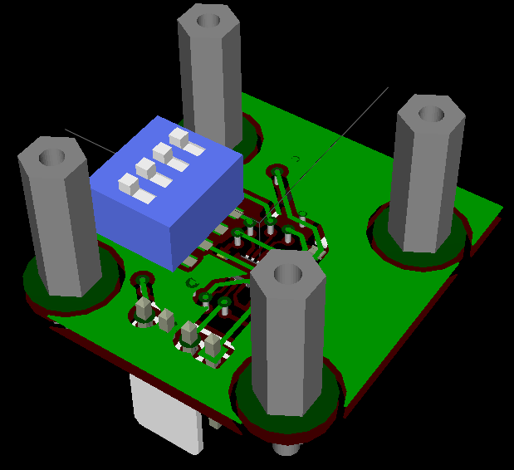

Nomenclature

Fournisseur | Code commande | Fabricant | Description | Prix unitaire | QTY | Prix | Label
 |  |  | 100n |  |  |  | C1
 |  |  | LED |  |  |  | D1
 |  |  | LED |  |  |  | D2
 |  |  | COLONETTE |  |  |  | K1
 |  |  | COLONETTE |  |  |  | K2
 |  |  | COLONETTE |  |  |  | K3
 |  |  | COLONETTE |  |  |  | K4
 |  |  | CONN_4 |  |  |  | P1
 |  |  | BSS123 |  |  |  | Q1
 |  |  | BSS123 |  |  |  | Q2
 |  |  | 470k |  |  |  | R1
 |  |  | 3k3 |  |  |  | R2
 |  |  | 10k |  |  |  | R3
 |  |  | 10k |  |  |  | R4
 |  |  | 10k |  |  |  | R5
 |  |  | 10k |  |  |  | R6
 |  |  | 10k |  |  |  | R7
 |  |  | 10k |  |  |  | R8
 |  |  | SWITCH_X_4 |  |  |  | SW1
 |  |  | LM75ADP |  |  |  | U1

Fonction Soft

LM75A I2C Adresse
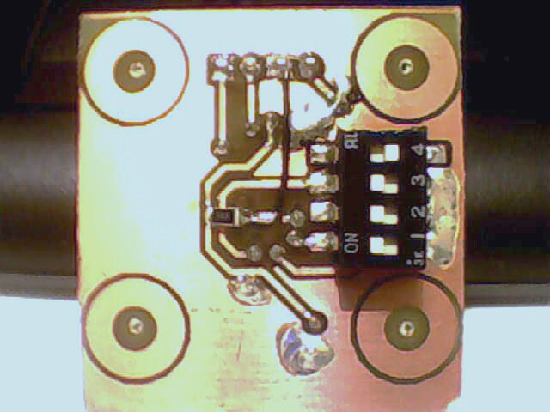
4 = Not use
3 = A0
2 = A1
1 = A2

Description du device :

HEADER_DEVICE T
COMMAND_DEVICE r lecture température
COMMAND_DEVICE a écriture température alerte

Description des fonctions :

Temperature Sensor:Ta:Set Alert Temperature Sensor(hex_u_2 Alert Temperature) => (void)
Temperature Sensor:Tr:Temperature Sensor Read() => (hex_u_2 TEMPERATURE)

Validation de la carte

Change Logs :
V0-1 Origin
V0-2 Refaire le câblage du connecteur KK
changer l'empreinte des 2 transistor MOS
Ajouter résistance 10k de tirage sur la sortie OS

Photos

